ASSUNTO: Solicitação ao Excelentíssimo Senhor Prefeito Luis Gustavo Antunes Stupp junto ao setor de Transito estudos para implantação de dispositivo de segurança na Rua Amélia Camargo de Azevedo no Jardim Linda Chaib.

DESPACHO:

SALA DAS SESSÕES ____/____/_____

PRESIDENTE DA MESA

INDICAÇÃO Nº , DE 2013

SENHOR PRESIDENTE,
SENHORES VEREADORES e SENHORAS VEREADORAS,

Considerando que o transito intenso nesta rua que serve de passagem para os Ônibus que fazem a Linha do Jardim Linda Chaib já causaram acidentes.
Considerando ainda que nesta Rua não se dispõe de nenhum dispositivo de segurança que reduza a velocidades dos veículos..

INDICO ao Senhor prefeito Luis Gustavo Antunes Stupp juntamente com o setor de Transito, estudos para implantação de dispositivos de segurança na Rua Amélia Camargo de Azevedo no Jardim Linda Chaib.
Indico Também que se faça os mesmos estudos em todo bairro para garantir segurança aos moradores.

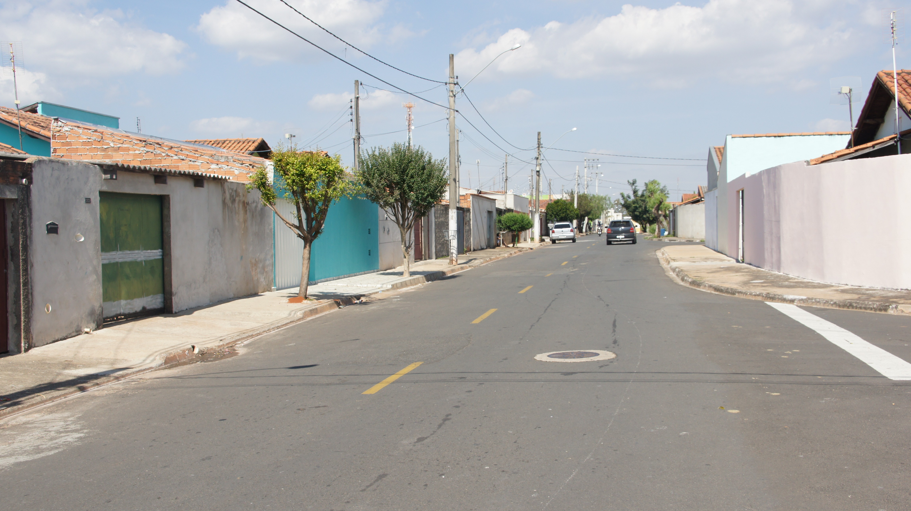

SALA DAS SESSÕES “VEREADOR SANTO RÓTTOLI”, em 03 de Maio de 2013.

VEREADOR LUIS ROBERTO TAVARES

